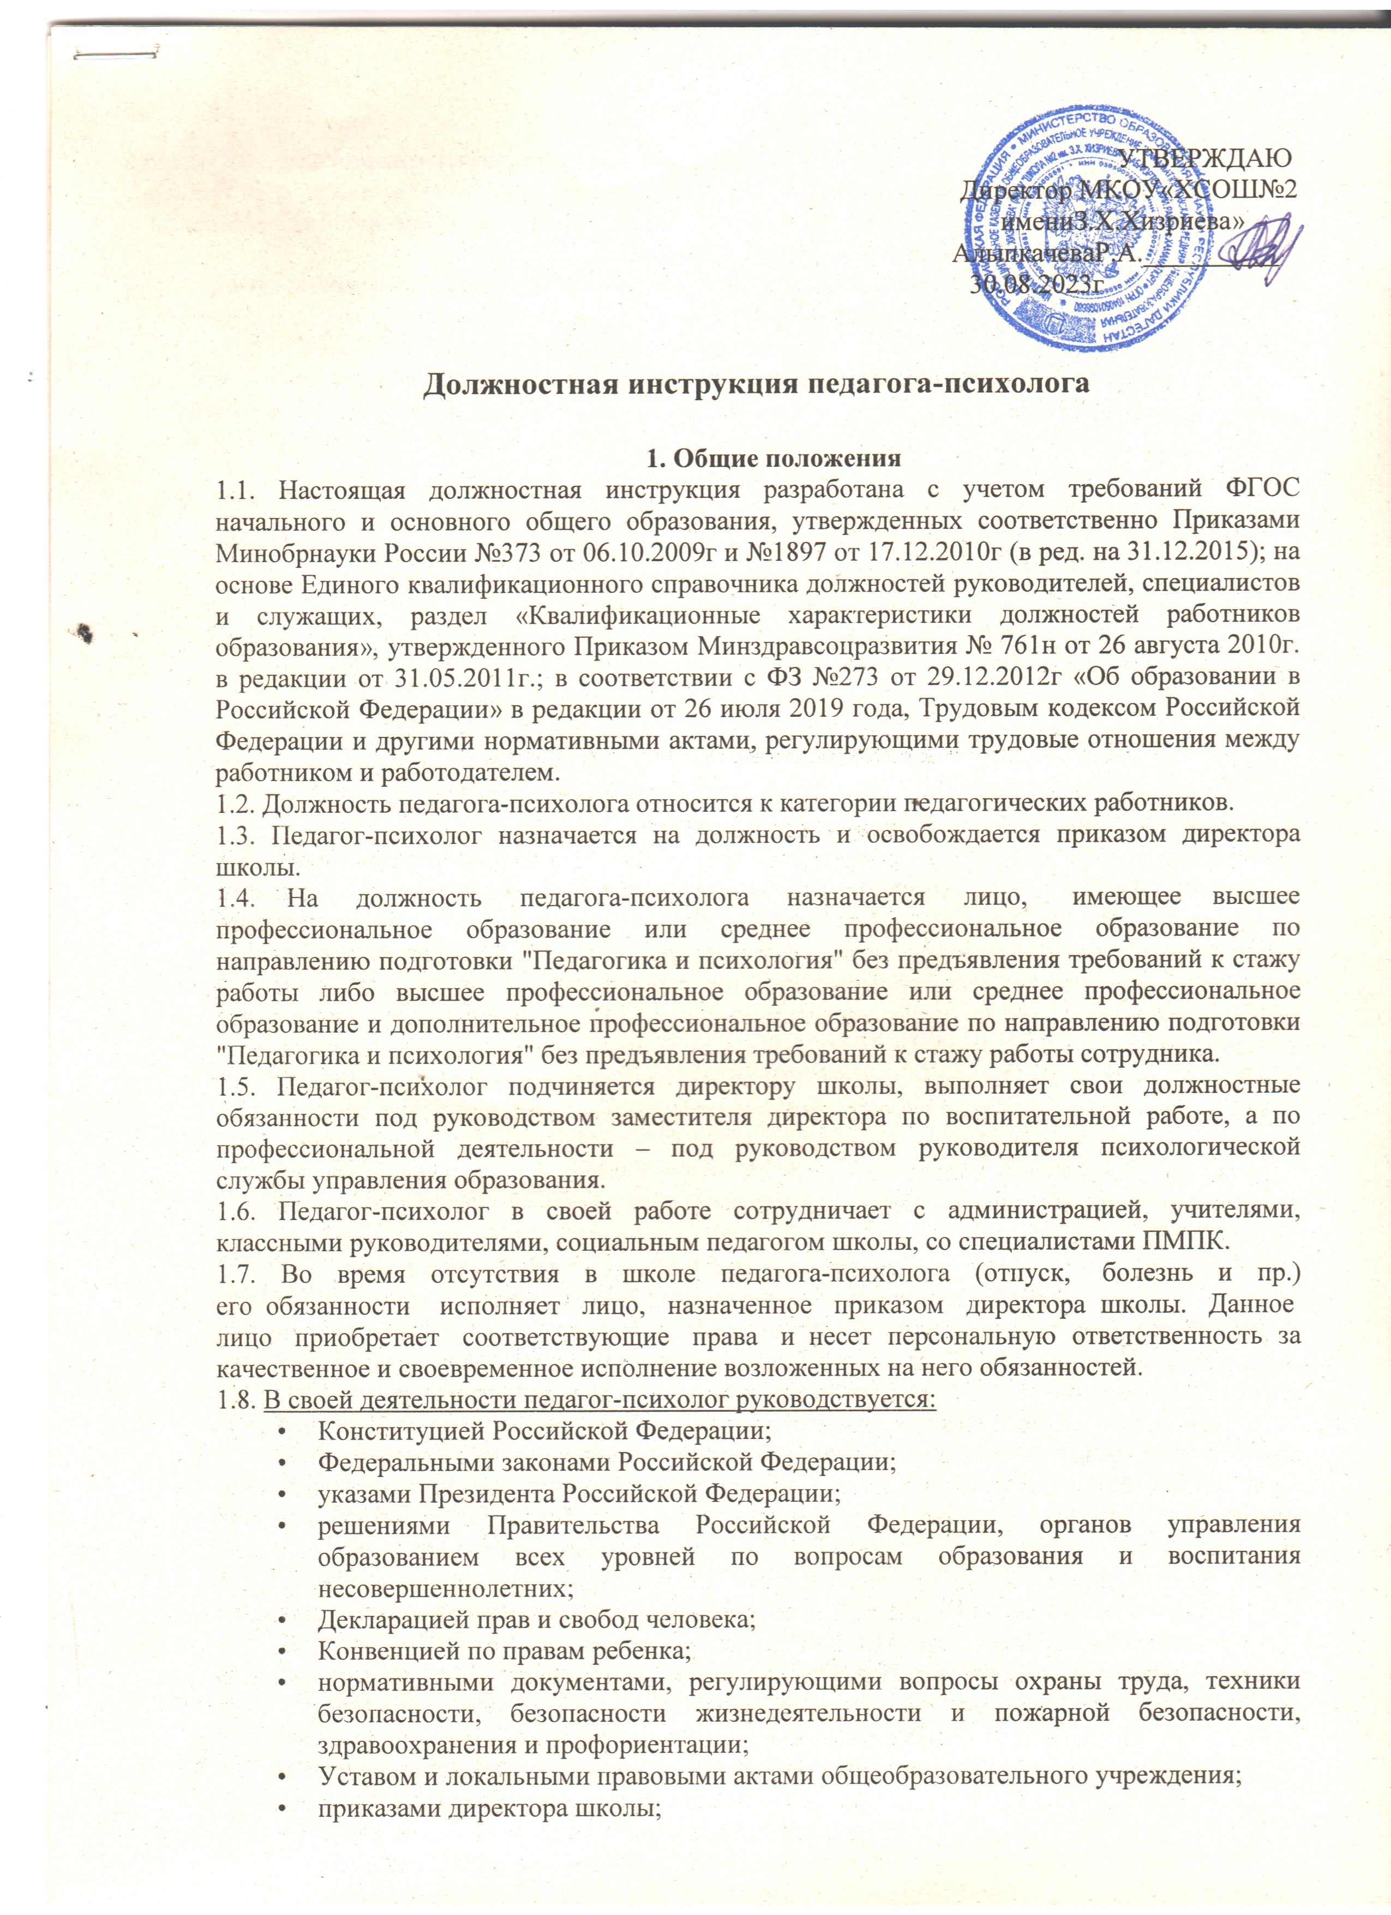

* 1. Преподаватель информатики соблюдает Конвенцию о правах ребенка.
  2. Учитель информатики должен знать:
     + приоритетные направления развития образовательной системы Российской Федерации;
     + программы и учебники по информатике, отвечающие положениям Федерального государственного образовательного стандарта (ФГОС) основного общего и среднего общего образования;
     + требования ФГОС основного общего, полного общего образования и рекомендации по их воплощению в общеобразовательном учреждении;
     + педагогику, психологию, возрастную физиологию, школьную гигиену;
     + методику преподавания информатики и методику воспитательной работы;
     + методику воспитательной деятельности;
     + нормативные документы по вопросам обучения и воспитания учащихся;
     + современные педагогические технологии продуктивного, дифференцированного обучения, реализации компетентностного подхода, развивающего обучения;
     + методы убеждения, аргументации своей позиции, установления контактов с обучающимися разного возраста, их родителями (лицами, их заменяющими), коллегами по работе;
     + трудовое законодательство и требования внутреннего трудового распорядка общеобразовательного учреждения;
     + требования охраны труда и пожарной безопасности, правила личной гигиены;
     + правила пользования мультимедийным оборудованием, правила безопасного использования сети Интернет.
  3. Педагогическому работнику запрещается использовать образовательную деятельность для политической агитации, принуждения обучающихся к принятию политических, религиозных или иных убеждений либо отказу от них, для разжигания социальной, расовой, национальной или религиозной розни, для агитации, пропагандирующей исключительность, превосходство либо неполноценность граждан по признаку социальной, расовой, национальной, религиозной или языковой принадлежности, их отношения к религии, в том числе посредством сообщения обучающимся недостоверных сведений об исторических, о национальных, религиозных и культурных традициях народов, а также для побуждения обучающихся к действиям, противоречащим Конституции Российской Федерации.

1. Функции

Основными направлениями деятельности учителя информатики являются:

* 1. Обучение и воспитание учащихся с учетом специфики предмета «Информатика» и возрастных особенностей обучающихся, в соответствии с разработанной программой общеобразовательного учреждения и Федеральных государственных образовательных стандартов.
  2. Содействие социализации обучающихся, формированию у них информационной культуры, осознанному выбору ими профессиональных образовательных программ.
  3. Обеспечение соблюдения норм и правил охраны труда и техники безопасности в кабинете информатики во время учебной деятельности.
  4. Создание механизмов блокирования информационных каналов в сети Internet, через которые происходит проникновение в детско-подростковую среду элементов криминальной психологии, культа насилия, других откровенных антиобщественных тенденций и соответствующей им атрибутики. Осуществление контроля системы контентной фильтрации информации, ограничивающий доступ несовершеннолетних к электронным информационным ресурсам, несовместимым с задачами обучения и воспитания.
  5. Создание механизмов блокирования информационных каналов в сети Internet, через которые происходит проникновение в детско-подростковую среду элементов криминальной психологии, культа насилия, других откровенных антиобщественных тенденций и соответствующей им атрибутики.
  6. Осуществление контроля системы контентной фильтрации информации, ограничивающий доступ несовершеннолетних к электронным информационным ресурсам, несовместимым с задачами обучения и воспитания.
  7. Внедрение системы мониторинговых исследований по вопросам обеспечения безопасности и контроля образовательной среды образовательных учреждений, а также по вопросам научно-методического и нормативно-правового обеспечения соблюдения санитарно-гигиенических требований к использованию информационно-компьютерных средств в образовании школьников.

1. Перечень документации, подготовка которой осуществляется учителем (в том числе выполняющим функции классного руководителя) при реализации основных общеобразовательных программ:
   1. Рабочая программа учебного предмета, учебного курса (в том числе внеурочной деятельности), учебного модуля.
   2. Журнал учета успеваемости.
   3. Журнал внеурочной деятельности (для педагогических работников, осуществляющих внеурочную деятельность).
   4. План воспитательной работы (для педагогических работников, осуществляющих функции классного руководства).
   5. Характеристика на обучающего (по запросу).
2. Должностные обязанности учителя информатики

Учитель информатики имеет следующие должностные обязанности:

* 1. Осуществляет обучение и воспитание учащихся с учетом специфики предмета и требований ФГОС к преподаванию информатики, используя разнообразные формы, приемы, методы и средства обучения, в том числе по индивидуальным учебным планам и

программам, современные образовательные технологии, включая информационно- коммуникационные, а также цифровые образовательные ресурсы.

* 1. Планирует и осуществляет учебную деятельность в соответствии с образовательной программой школы, разрабатывает рабочую программу по информатике, элективному курсу и обеспечивает их выполнение, организуя и поддерживая разнообразные виды деятельности обучающихся, ориентируясь на личность обучающегося, развитие его мотивации, познавательных интересов, способностей, организует самостоятельную исследовательскую деятельность учащихся, реализует проблемное обучение, обсуждает с учащимися актуальные события современной науки информатики.
  2. Осуществляет образовательную деятельность, ориентированную на достижение планируемых результатов освоения обучающимися учебного предмета в соответствии с программой, на развитие личности и ее способностей, удовлетворение образовательных потребностей и интересов, на самореализацию и формирование самостоятельности и самосовершенствования.
  3. Использует разнообразные приемы, методы и средства обучения и воспитания, в том числе возможности сети Интернет, мультимедийного проектора, интерактивной доски, обучающих и демонстрационных компьютерных программ.
  4. Обеспечивает достижение и подтверждение учащимися уровней образования (образовательных цензов) соответствующим требованиям государственного образовательного стандарта (ФГОС). Оценивает эффективность и результаты обучения школьников по информатике и ИКТ, учитывая освоение знаний, овладение умениями, формирование навыков, развитие опыта исследовательской и творческой деятельности, познавательного интереса обучающихся, используя компьютерные технологии в своей деятельности.
  5. Осуществляет текущий контроль успеваемости и посещаемости учащихся на уроках, выставляет текущие оценки в классный журнал и дневники.
  6. Учитель информатики обязан иметь тематический план работы по предмету.
  7. Допускает на занятия по информатике администрацию школы, специалистов отдела образования в целях контроля и оценки деятельности учителя.
  8. Дежурит на переменах между уроками в соответствии с графиком дежурства педагогических работников по школе, утвержденным директором школы и согласованным с профсоюзным комитетом.
  9. Заменяет временно отсутствующего учителя информатики по распоряжению заместителя директора по учебно-воспитательной работе.
  10. Соблюдает Устав школы, Правила внутреннего трудового распорядка, Трудовой договор и иные локальные правовые акты школы.
  11. Соблюдает этические нормы поведения в школе, общественных местах, соответствующие общественному и социальному положению учителя.
  12. Регулярно, 1 раз в год, проходит бесплатный медицинский осмотр.
  13. Осуществляет постоянный контроль соблюдения учащимися инструкций по охране труда в компьютерном классе, а также правил техники безопасности и поведения.
  14. Соблюдает права и свободы учащихся, поддерживает учебную дисциплину, режим посещения занятий, уважает человеческое честь и достоинство школьников.
  15. Обеспечивает охрану жизни и здоровья обучающихся во время образовательной деятельности, внеклассных предметных мероприятий.
  16. Оперативно извещает администрацию школы о каждом несчастном случае, принимает меры по оказанию первой доврачебной помощи пострадавшим.
  17. Осуществляет связь с родителями (лицами, их заменяющими). Посещает по просьбе классных руководителей родительские собрания. Соблюдает инструкции по охране труда и пожарной безопасности, правила и требования по использованию сети Интернет.
  18. Учителю информатики запрещается:
      + изменять по своему усмотрению расписание занятий;
      + отменять, удлинять или сокращать продолжительность занятий и перемен между уроками;
      + удалять учащегося с урока;
      + использовать в своей деятельности неисправное оборудование или с явными признаками повреждения.
      + информатике;
  19. готовит команду учащихся на следующие этапы олимпиады по информатике, по возможности Учитель информатики:
      + выставляет в классные журналы оценки за работу учащихся на уроке, выполненные задания, практические работы, тесты и т.п.;
      + хранит разработанное школьниками программное обеспечение в кабинете информатики в течении всего учебного года;
      + организует совместно с коллегами проведение школьной олимпиады по
      + , внеклассную работу по предмету.

1. Права

Учитель информатики имеет право:

* 1. Получать от заведующего кабинетом информатики, директора школы, заместителя директора по АХР необходимые технические, программно-методические средства, расходные материалы (диски, картриджи, тонеры, бумага, средства для профилактики компьютерного оборудования и т.п.).
  2. Свободно выбирать и использовать образовательные программы, методики обучения и воспитания, учебные пособия и материалы, учебники, методы оценки знаний и умений учащихся, рекомендуемые Министерством просвещения России или свои собственные, разработанные и прошедшие соответствующую экспертизу.
  3. На получение дополнительного профессионального образования по программам повышения квалификации, в том числе в форме стажировки в организациях, деятельность которых связана с разработкой и реализацией программ общего образования, в порядке, установленном Трудовым кодексом и иными Федеральными законами Российской Федерации, проходить аттестацию на добровольной основе.
  4. Давать школьникам во время уроков, занятий и перемен обязательные распоряжения, которые непосредственно относятся к организации занятий и соблюдению ученической дисциплины.
  5. Участвовать в управлении школой в порядке, который определяется Уставом общеобразовательного учреждения.
  6. Защищать профессиональную честь и собственное достоинство.
  7. Знакомиться с жалобами, докладными записками и другими документами, содержащими оценку его работы, по желанию давать по ним объяснения.
  8. Защищать свои интересы самостоятельно и (или) через представителя, в том числе адвоката, в случае служебного расследования, связанного с нарушением педагогом норм профессиональной этики. На конфиденциальность служебного расследования, кроме случаев, предусмотренных законом.
  9. На поощрения по результатам трудовой деятельности как учителя.

1. Ответственность
   1. Учитель информатики несет дисциплинарную ответственность за неисполнение и ненадлежащее исполнение без уважительных причин Устава и Правил внутреннего трудового распорядка, законных приказов директора школы и иных локальных актов, трудового договора, должностных обязанностей, установленных настоящей инструкцией, в том числе за не использование предоставленных ему прав, в порядке, определенном трудовым законодательством Российской Федерации.
   2. За грубое нарушение трудовых обязанностей в качестве дисциплинарного наказания может

быть применено увольнение согласно действующему законодательству Российской Федерации.

* 1. За реализацию не в полном объёме образовательных программ по информатике согласно расписанию уроков.
  2. За жизнь и здоровье учащихся во время образовательной деятельности и внеклассных предметных мероприятий, проводимых учителем.
  3. Учитель информатики несет ответственность за невыполнение учащимися правил доступа к информационным ресурсам сети Интернет в ходе образовательной деятельности.
  4. За нарушение прав и свобод учащихся, определённых законодательством Российской Федерации, Уставом и локальными актами образовательного учреждения.
  5. За применение методов воспитания, связанных с физическим и (или) психическим насилием над личностью обучающегося, учитель может быть уволен по ст. 336, п. 2 Трудового Кодекса Российской Федерации.
  6. За нарушение правил пожарной безопасности, охраны труда, санитарно- гигиенических правил, экологической безопасности учитель информатики несет дисциплинарную ответственность в порядке и случаях, предусмотренных административным законодательством Российской Федерации.
  7. За виновное причинение школе или участникам образовательных отношений ущерба в связи с исполнением или неисполнением своих должностных обязанностей преподаватель информатики несет материальную ответственность в пределах, установленных трудовым и (или) гражданским законодательством Российской Федерации.

С должностной инструкцией ознакомлен(а) _______________________________________